# TOP 100 đề thi thử THPT Quốc gia 2023 môn GDCD có đáp án

Chỉ 200k mua trọn bộ Đề thi THPT Quốc gia môn GDCD bản word có lời giải chi tiết:  
B1: Gửi phí vào tài khoản 0711000255837 - NGUYEN THANH TUYEN - Ngân hàng Vietcombank **(QR)**  
B2: Nhắn tin tới zalo Vietjack Official - nhấn vào đây để thông báo và nhận giáo án.  
Xem thử tài liệu tại đây: Link tài liệu  
**Đề thi thử** **THPT Quốc gia môn GDCD năm 2023 có đáp án**  
**Đề thi thử THPT Quốc gia 2023 môn GDCD trường THPT Yên Lạc 2 (Vĩnh Phúc)**  
**Đề thi thử THPT Quốc gia 2023 môn GDCD trường THPT Yên Thế (Bắc Giang)**  
**Đề thi thử THPT Quốc gia 2023 môn GDCD trường liên cấp Kiến Thụy (Hải Phòng)**  
**Đề thi thử THPT Quốc gia 2023 môn GDCD trường THPT Hồng Lĩnh (Hà Tĩnh)**  
  
**Đề thi thử THPT Quốc gia 2023 môn GDCD trường THPT Hàn Thuyên (Bắc Ninh)**  
**Đề thi thử THPT Quốc gia 2023 môn GDCD trường THPT Lê Xoay (Vĩnh Phúc)**  
**Đề thi thử THPT Quốc gia 2023 môn GDCD trường THPT chuyên Lam Sơn (Thanh Hóa)**  
  
**Đề thi thử THPT Quốc gia 2023 môn GDCD Cụm liên trường THPT tỉnh Quảng Nam**  
  
  
**Đề thi thử THPT Quốc gia 2023 môn GDCD trường THPT Ninh Giang (Hải Dương)**  
**Đề thi thử THPT Quốc gia 2023 môn GDCD trường THPT Hàm Long (Bắc Ninh)**  
  
  
**Đề thi thử GDCD THPT Quốc gia 2023 sở GD&ĐT Hà Nội**  
  
**Đề thi thử GDCD THPT Quốc gia 2023 sở GD&ĐT Hải Phòng**  
Để xem trọn bộ đề thi vui lòng click: Link tài liệu  
--------------------------------------------------------------------  
**Đề thi thử THPT Quốc gia 2023 môn Địa lần 1 trường THPT Thuận Thành**   
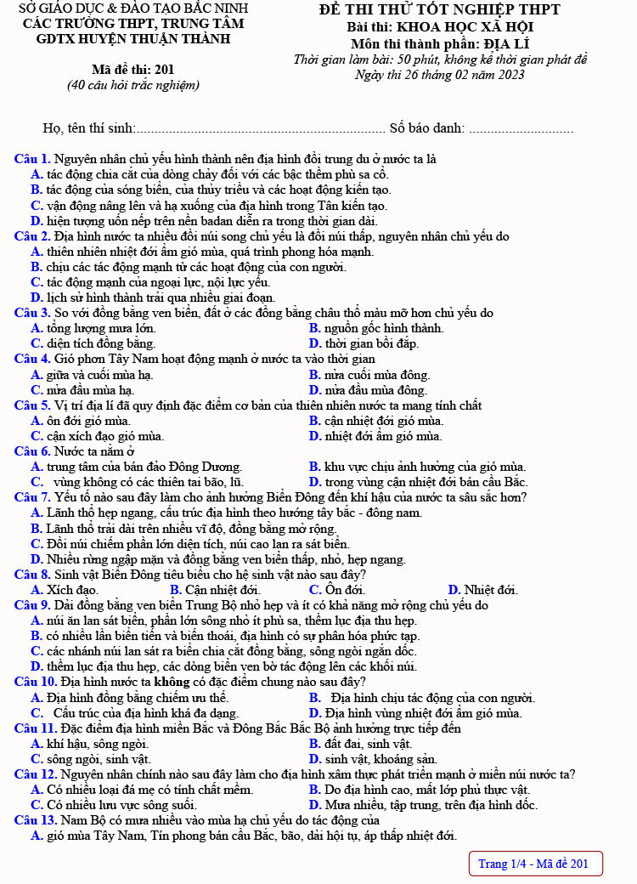  
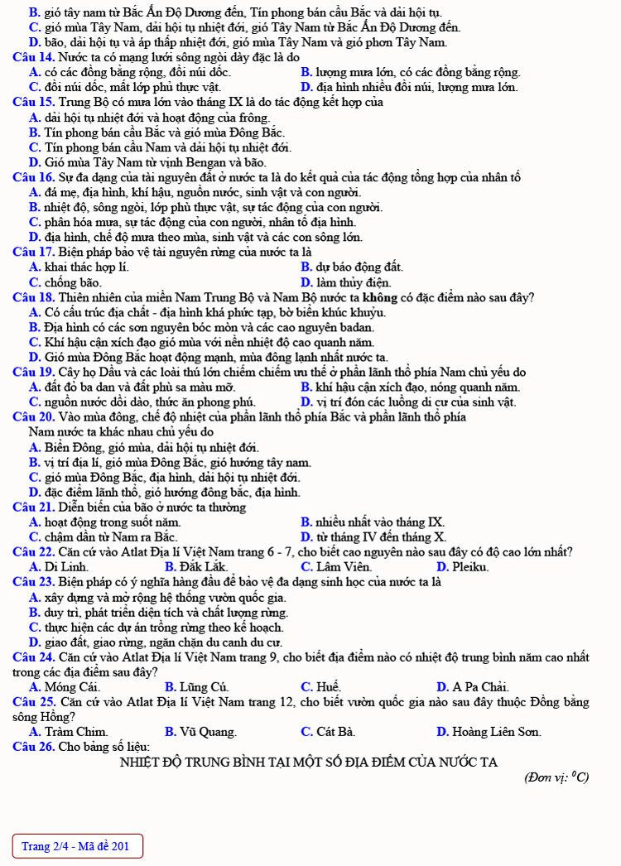  
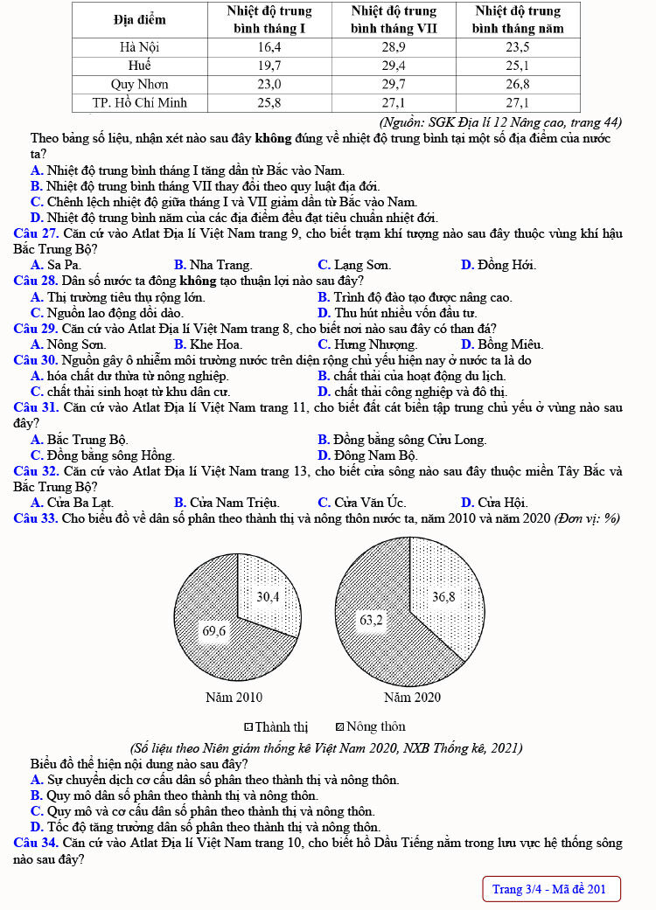  
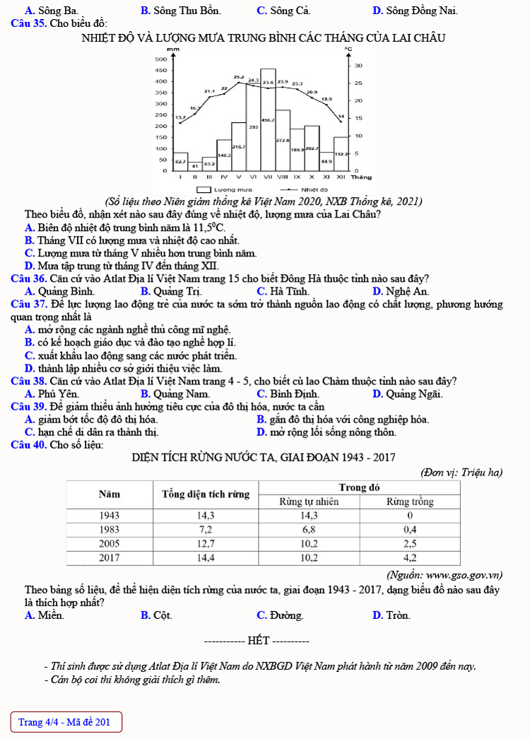  
**Đề thi thử THPT Quốc gia 2023 môn Địa lần 2 trường THPT Hàn Thuyên**  
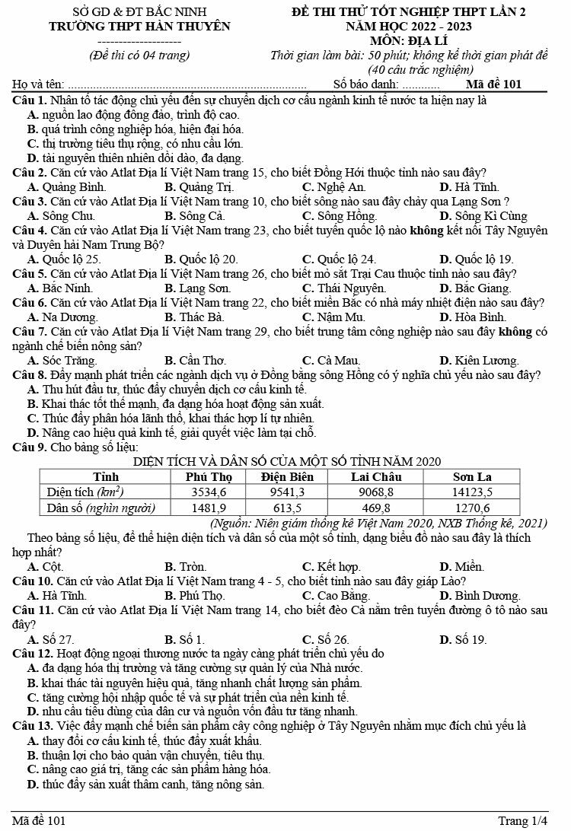  
  
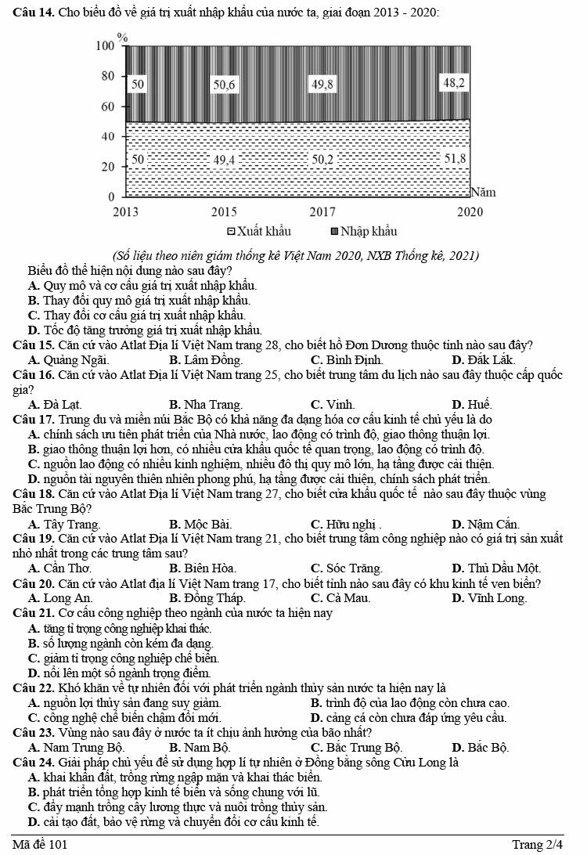  
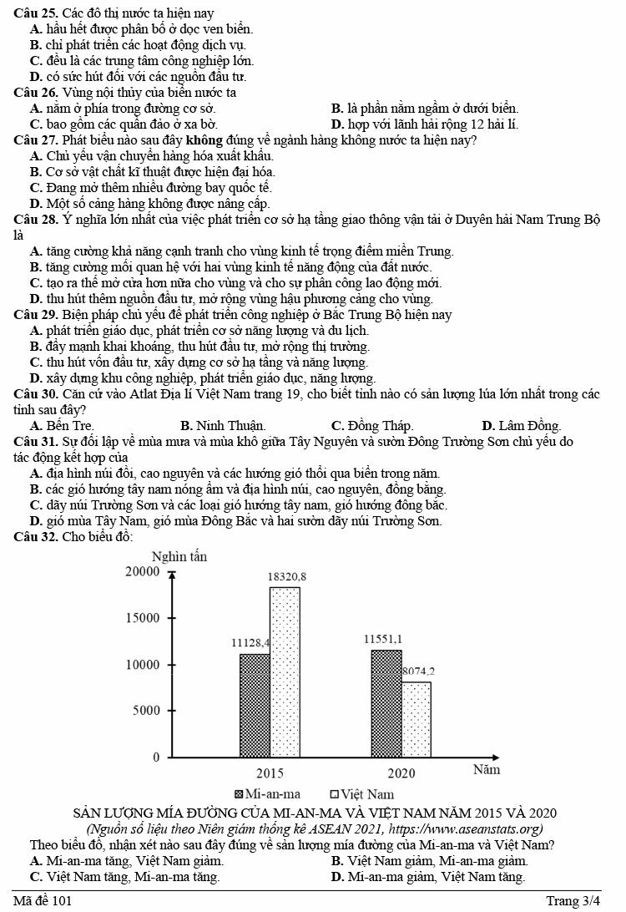  
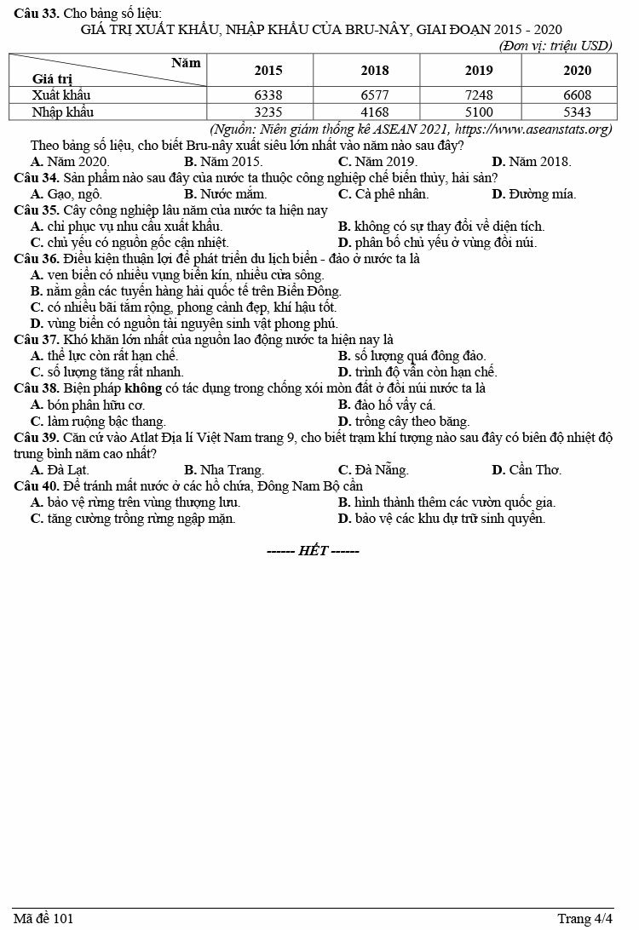  
**Đề thi thử THPT Quốc gia 2023 môn Địa lần 1 trường THPT Ninh Giang**  
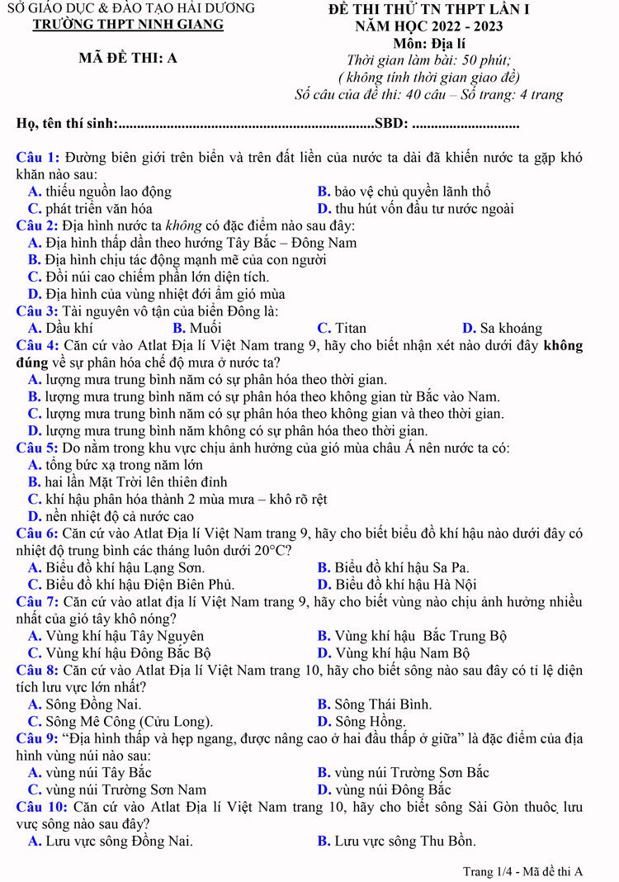  
  
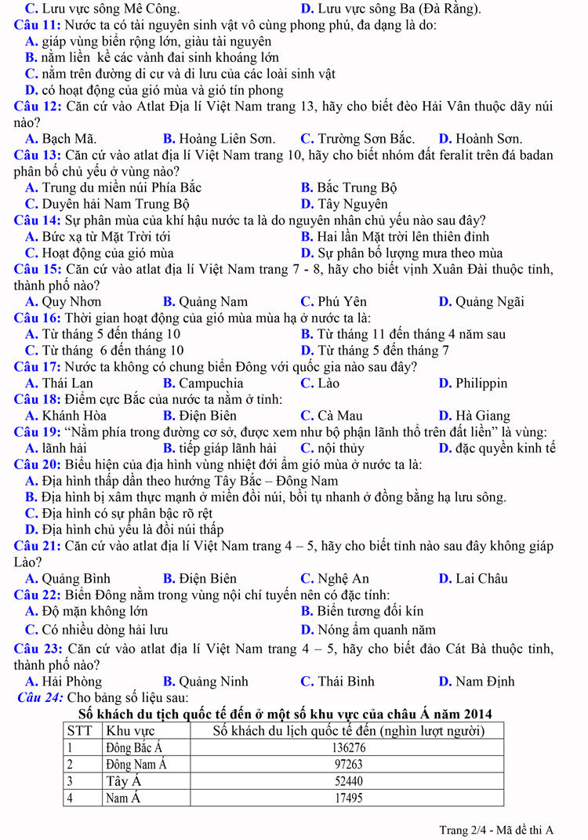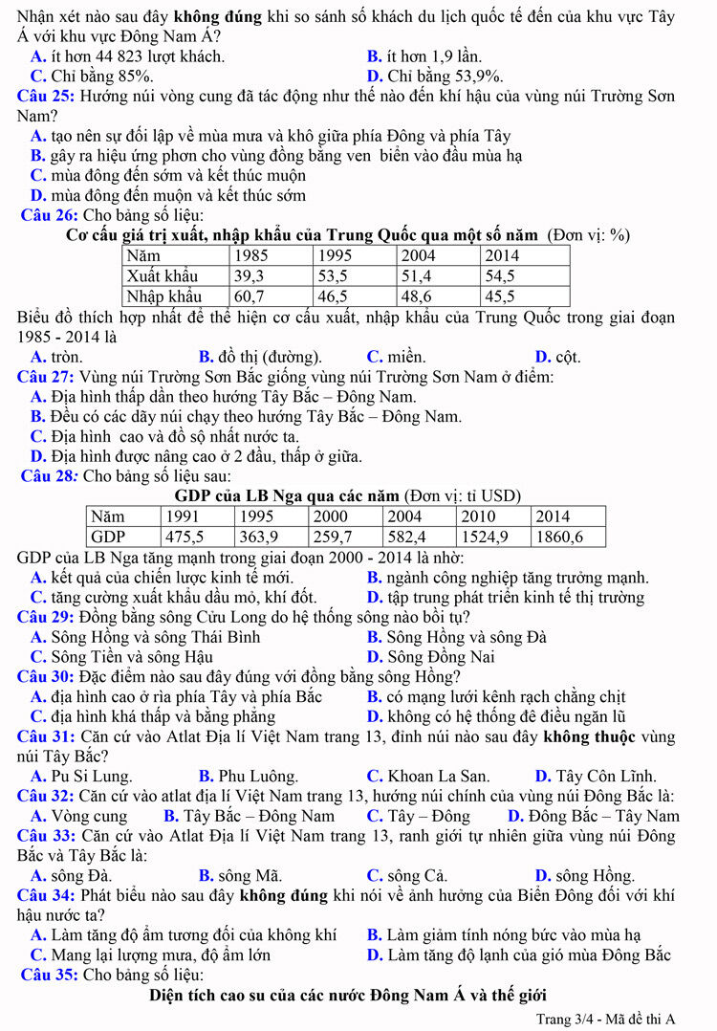  
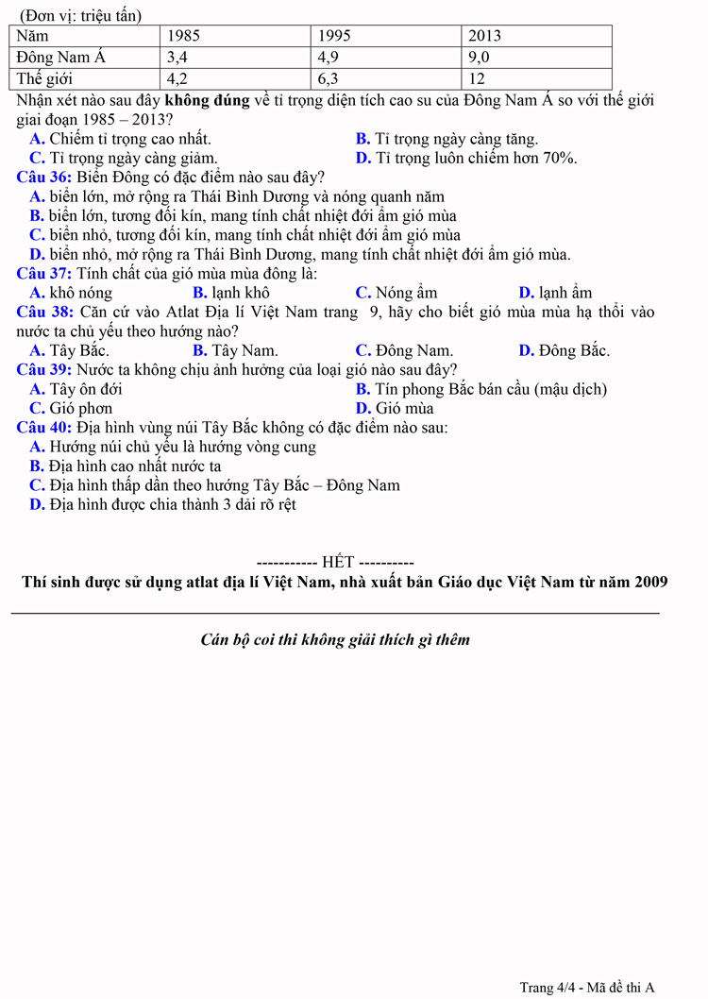  
Tham khảo các loạt bài Đề thi THPT Quốc gia khác:  
TOP 100 đề thi thử THPT Quốc gia 2023 môn Toán có đáp án  
TOP 100 đề thi thử THPT Quốc gia 2023 môn Ngữ Văn có đáp án  
TOP 100 đề thi thử THPT Quốc gia 2023 môn Tiếng Anh có đáp án  
TOP 100 đề thi thử THPT Quốc gia 2023 môn Hóa có đáp án  
TOP 100 đề thi thử THPT Quốc gia 2023 môn Vật lí có đáp án